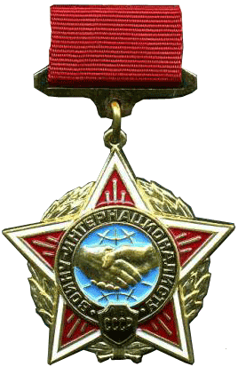
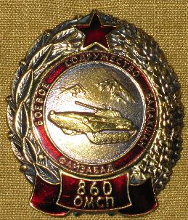

2

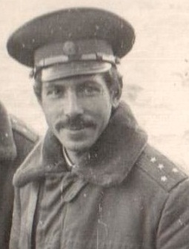
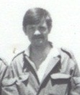
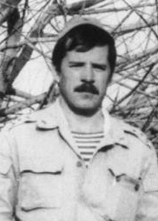
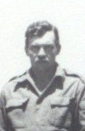
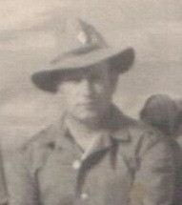

Командиры 3 мин. батр. 3 мсб 860 омсп
Капитаны: Тер-Вартаньян В.С. (80-81), Шашкин В. (81-04.05.83), Максименков А. Я. (05.83-06.85), Курилов В. П. (21.05.85 – 12.06.87), Яценко Н. (13.06.87-15.02.89)

